С 28 мая изменится организация дорожного движения на нескольких участках дорог
Изменения коснутся перекрестка ул. Дубровинского с ул. Парижской Коммуны, где будут установлены знаки запрещающий разворот и «Стоянка запрещена работает эвакуатор».
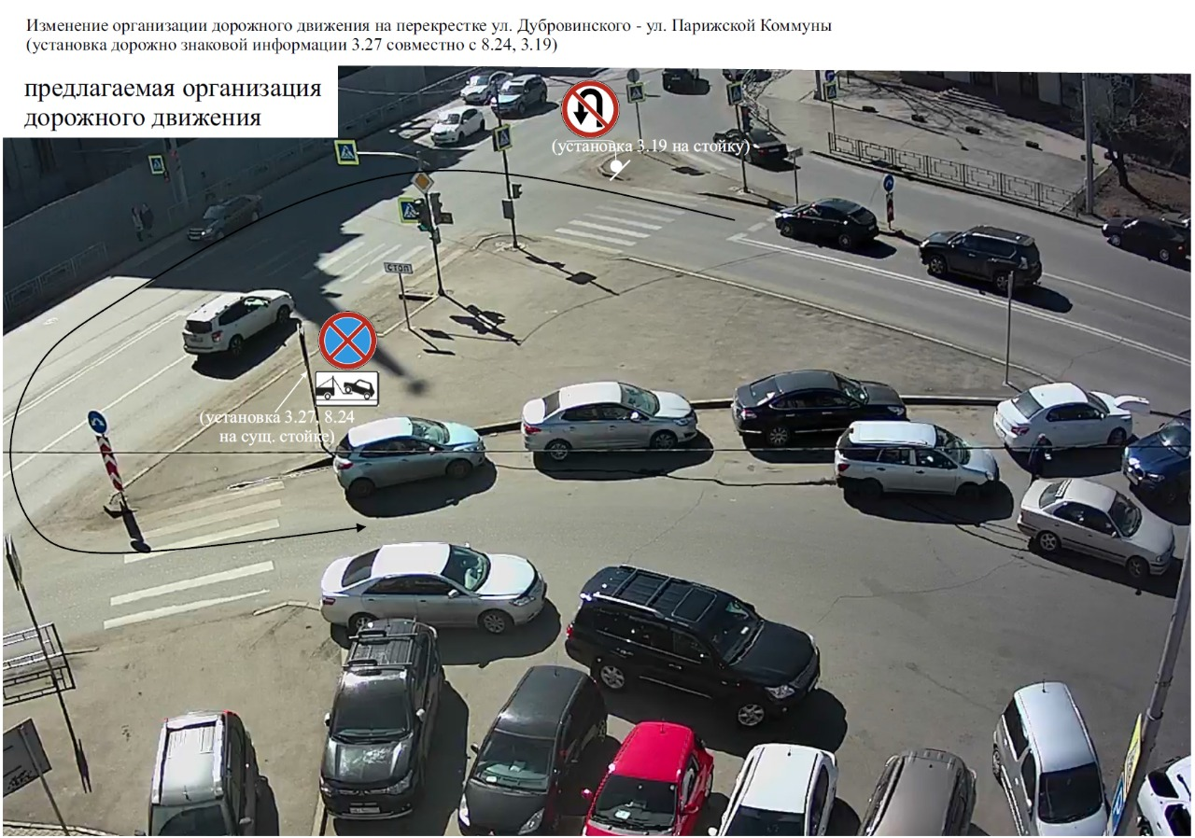
Также знаки «Стоянка запрещена, работает эвакуатор появятся в районе дома №14А по ул. 78 Добровольческой Бригады»
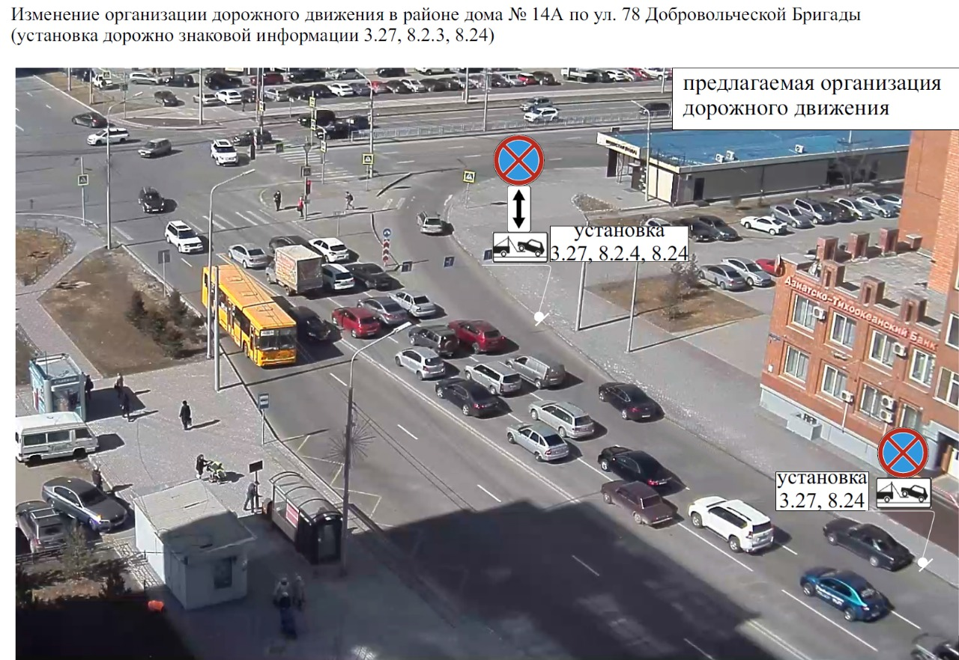
Такой же знак будет установлен на ул. Перенсона на участке от ул. А. Лебедевой до ул. Марковского.
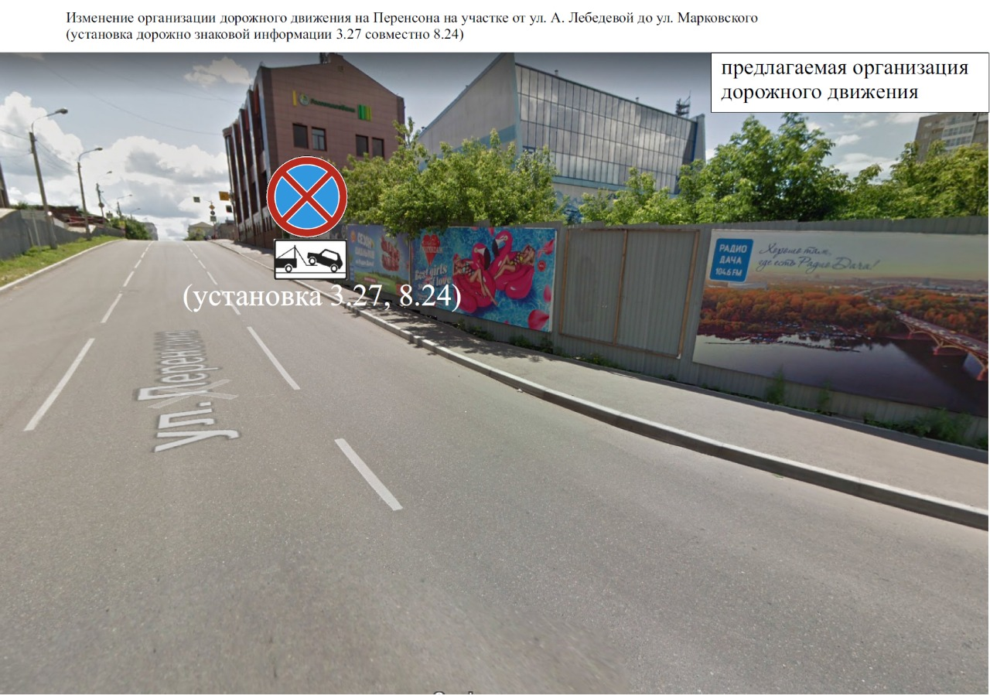
На перекрестке ул. Перенсона-ул. Республики-ул. Коммунистическая будет изменена схема дорожного движения, теперь двигаясь по ул. Перенсона в сторону ул. Коммунистическая по правой полосе движения можно будет только повернуть направо, а с левой полосы движения можно будет проехать только прямо или налево.
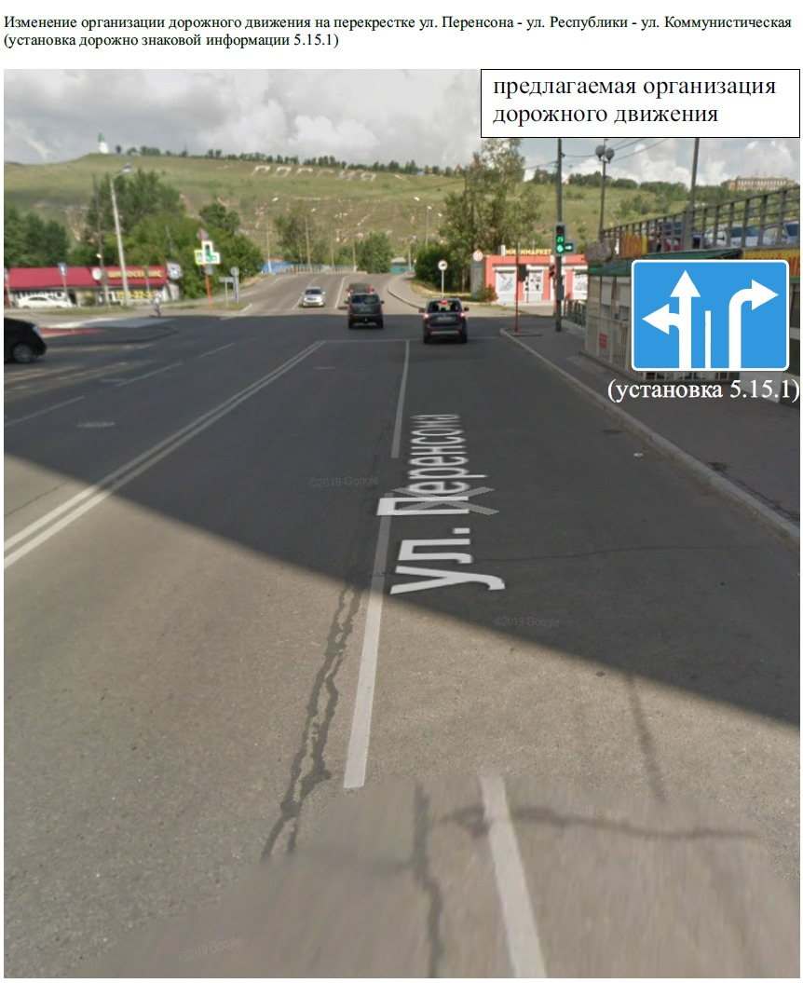
Также поменяется схема движения на перекрестке ул. Матросова-ул. 60 лет Октября. Так двигаясь по правой полосе в сторону ул. Лесопильщиков можно будет осуществить поворот только направо, а двигаясь по левой стороне можно ехать только в прямом направлении.
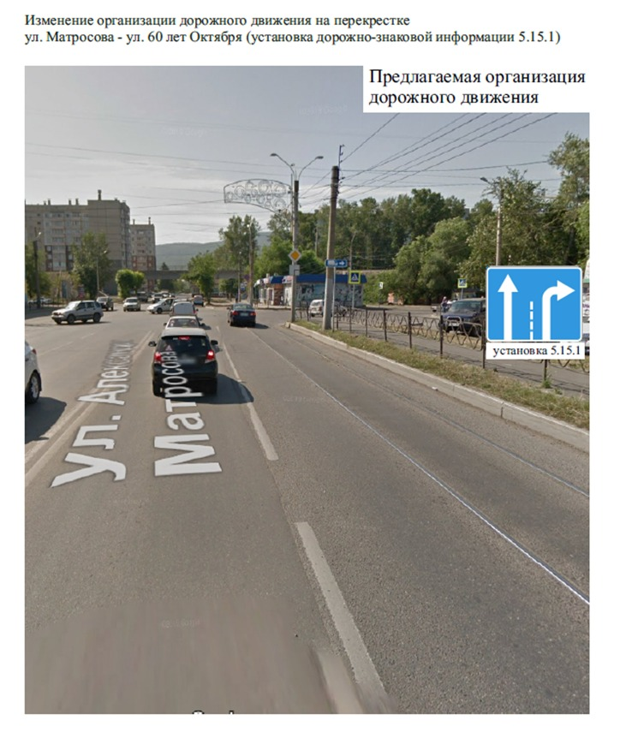
Все эти изменения будут введены с 28 мая 2019 года на постоянной основе. Такое решение было принято на рабочей группе по мониторингу улично-дорожной сети.

